附件1：远程网络面试指南
一、模拟面试
9月15日，航天学院将组织通过资格审查的学生通过“腾讯会议”软件进行线上设备检测和模拟面试，请同学们提前在面试设备中下载并安装最新版“腾讯会议”软件，并注册个人账户、熟悉软件基本操作。
二、网络远程面试要求
1、双机位要求
（1）设备：电脑1台+手机1部，或者电脑2台。（其中，电脑为台式机、笔记本电脑、平板电脑均可；手机为智能机、具有高质量视频通话功能。）
（2）机位摆放：分为“正面考试机位”与“斜后方监考机位”，机位摆放方式如下：
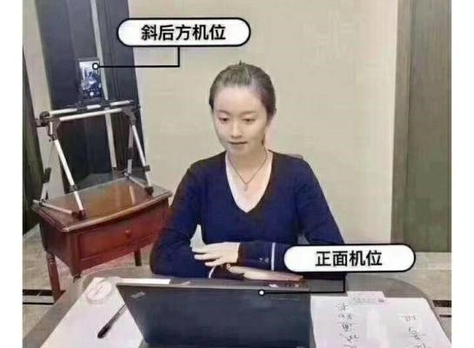
“正面考试机位”须为电脑，摄像头全程开启并正向面对考生，视频画面需满足：考生正面免冠面对摄像头，视线不能离开屏幕，面试过程中，头肩部出现在视频画面正中间，并且保证面部清晰可见，双手放置在面试小组可视范围内。“斜后方监考机位”为电脑或手机，摄像头全程开启，考生上半身均在视频画面内。
提前修改2个设备腾讯会议个人名字为“面试序号-姓名（主机位）”、“面试序号-姓名（副机位）”。
2、设备配置要求
（1）电脑/手机：如果电脑本身配置的摄像头、话筒效果较好，可直接使用。如果是普通PC电脑，需要另外配备摄像头、麦克风、音响，满足能够正常视频通话功能。笔记本电脑、平板电脑、手机请提前充好电，最好全程接通电源使用。
（2）网络：建议考生将电脑连接有线网络参与面试，不要使用多人共享的无线网络，以防面试过程中断网。提前检查网络是否畅通，提前将无关应用程序全部关闭，特别是微信、QQ等易弹出窗口的软件。面试过程中，所用设备不允许运行其他网页或软件，设备须处于免打扰状态，保证面试过程不受其他因素干扰或打断，不得与外界有任何音视频交互，面试房间其他电子设备必须关闭。
3.环境要求
考生必须在独立、封闭、安静、明亮的房间进行远程面试，房间内的网络信号质量须满足视频通话需求。除考生本人外，面试全程不能有其他人在房内或进入房间，不能有其他说话声音。面试开始前应通过视频配合工作人员检查周围环境，周围环境不得对面试产生干扰。面试期间不允许采用任何方式变声、更改人像。面试期间视频背景必须是真实环境，不允许使用虚拟背景、更换视频背景。
4.个人仪表要求
正式面试前，工作人员将采集考生个人图像信息用于身份识别，因此要求考生面试时不能过度修饰仪容，不得佩戴耳机、墨镜、帽子、头饰、口罩等，头发不得遮挡面部，必须保证视频中面部图像清晰。
5、突发情况处理
参加远程面试前，考生须反复检查电子设备网络并确保畅通，关闭任何有可能影响面试全过程的应用程序。同时，保持面试过程中手机通话畅通，若设备或网络发生故障，请第一时间联系工作人员。
6、注意事项
（1）考生须在规定时间内进入腾讯会议室，进入会议室时将备注修改为“面试序号+姓名”，以便工作人员核验。
（2）考生若未在规定时间内进入腾讯会议室，视为放弃参与选拔。
（3）考生须携带身份证等有效身份证件，正式面试前在工作人员的要求下进行图像采集。
（4）因环境、条件所限导致网络远程面试确有困难的考生，须在9月15日14:00前，通过微信咨询群或联系电话（025-84896340），联系相关老师，向航天学院说明情况，并提交情况说明材料。

